茂名原油加工优化系统
侧线产品加工指标/价格数据接口

中国石油化工股份有限公司茂名分公司
石化盈科信息技术有限责任公司
2018年1月

根据原油加工优化项目详细设计要求，原油加工优化系统需要获取1＃、4＃、5＃常减压装置侧线产品及公用工程价格、常减压装置侧线产品加工指标。具体需求如下表所示:
数据描述： | 常减压装置的侧线产品及公用工程价格
所属模块
时间粒度 | 24H
输入参数 | 无
数据属性物理名 | 数据类型 | 属性说明
 | 数值 | 装置物料价格ID
 | 文本 | 装置名称
 | 文本 | 装置编码
 | 文本 | 物料名称
 | 文本 | 物料编码
 | 日期 | 日期
 | 数值 | 最终物料价格
取数逻辑（如果申请方不清楚取数逻辑，可与相关方沟通）：
Select *
From [TableName]
where 装置 like‘%常减压%’

数据描述： | 常减压装置的当前侧线产品加工指标数据接口
所属模块
时间粒度 | 1H
输入参数 | 无
数据属性物理名 | 数据类型 | 属性说明
 | 文本 | 装置名称
 | 文本 | 装置编码
 | 文本 | 类别
 | 文本 | 项目
 | 文本 | 单位
 | 数值 | 今日计划基准值/下限
 | 数值 | 今日计划偏离值/上限
 | 文本 | 今日计划操作符号
取数逻辑（如果申请方不清楚取数逻辑，可与相关方沟通）：
Select *
From [TableName]
where 装置 like‘%常减压%’and 类别＝’质量参数’
为此，需要获取日优化系统指标维护中的常减压相关的质量参数字典，接口如下表：
数据描述： | 常减压装置的侧线产品加工指标数据字典接口
所属模块
时间粒度 | 24H
输入参数 | 无
数据属性物理名 | 数据类型 | 属性说明
 | 文本 | 装置名称
 | 文本 | 装置编码
 | 文本 | 指标分类
 | 文本 | 指标名称
 | 文本 | 单位
 | 数值 | 保留小数位数
取数逻辑（如果申请方不清楚取数逻辑，可与相关方沟通）：
Select *
From [TableName]
where 装置名称 like‘%常减压%’and指标分类＝’质量参数’

附录：
- 当前侧线产品加工指标出处：
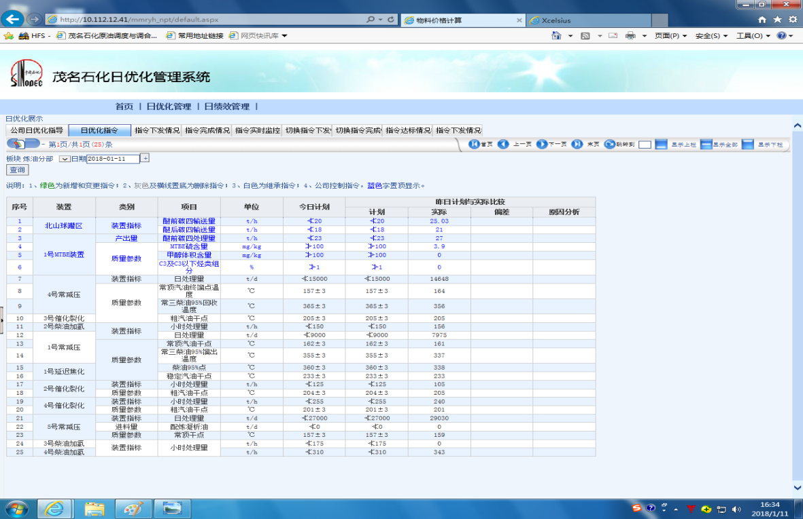
指标维护的质量参数字典字段出处：
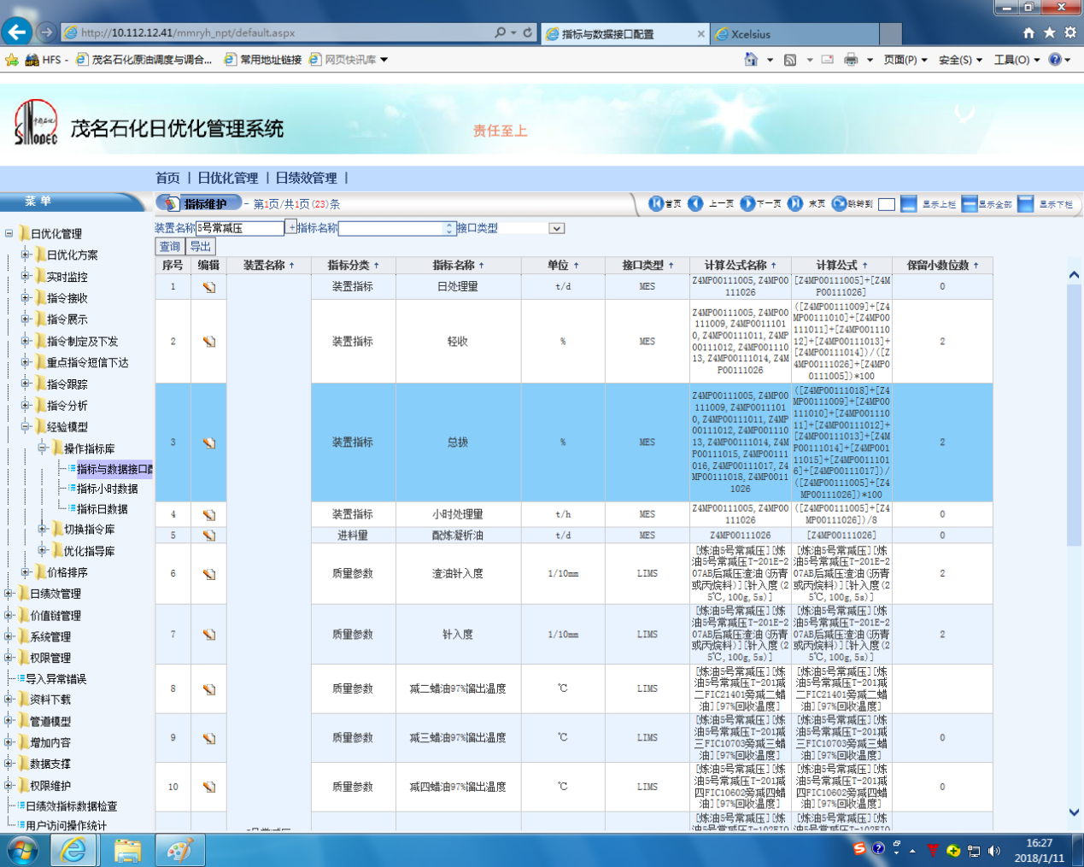
- 侧线产品及公用工程价格字段出处


